ALGORITHMIQUE

1. TROUVER UNE SEQUENCE POUR SORTIR

Le robot rouge peut :

* Avancer (d’une case)
* Tourner_droite (de90°)
* Tourner_gauche (de 90°)



1. TROUVER UNE SEQUENCE POUR SORTIR EN EVITANT L’OBSTACLE



1. TROUVER UNE SEQUENCE POUR SORTIR QUELQUE SOIT LA POSITION DU ROBOT

Le robot est maintenant équipé de capteurs

DEVANT

DROITE

GAUCHE



## CORRIGE

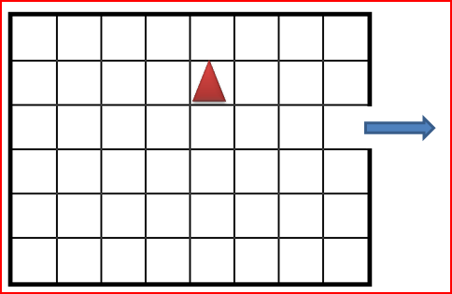

Répéter 2 fois :

Tourner_droite

Avancer

Tourner_gauche

Répéter 5 fois :

Avancer

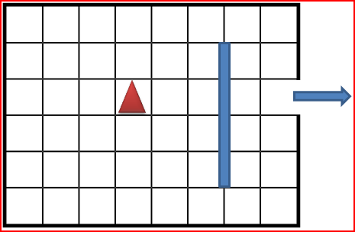Répéter 2 fois :

Avancer

Tourner_droite

Répéter 4 fois :

Avancer

Tourner_droite

Répéter 2 fois :

Avancer

Tourner_gauche

Avancer

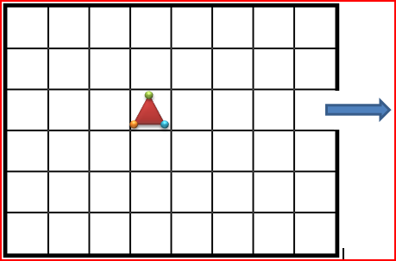Tant que NON DEVANT :

Avancer

Tourner_droite

Répéter tant que GAUCHE :

Si DEVANT :

Tourner_droite

Sinon :

Avancer

Tourner_gauche

Avancer